关于开展2023-2024学年第二学期研究生“三助一辅”岗位考核的通知

各单位及全体研究生：

根据《安徽财经大学研究生“三助一辅”工作管理办法（修订）》(安财发〔2023〕20号）文件要求，现决定开展2023-2024学年第二学期研究生“三助一辅”岗位考核工作。有关事项通知如下：

一、考核对象

本次考核对象为2023-2024学年第二学期“三助一辅”岗位聘用的研究生。

二、考核要求

研究生“三助一辅”岗位考核工作由设岗单位会同设岗教师负责。

助管、助教、辅导员助理岗位考核分为合格、不合格两个等级；助研岗位考核分为优秀、合格、不合格三个等级。助研岗位有以下成果（成果日期须在考核学期内）之一者，认定为考核优秀：

1.主持校级及以上研究生科研创新基金项目（以立项单位发布的结项材料为准，其中校级项目结项等级须为重点项目）；

2.参与导师校定B级及以上课题研究（须在课题组成员名单内，以立项单位发布的结项材料为准）；

3.以独撰、第一作者或通讯作者身份公开发表校定C级及以上论文（导师为第一作者，本人为第二作者的，视同第一作者。须见刊）。

三、岗位津贴

研究生“三助一辅”岗位津贴在考核通过后一次性发放。助研每学期按5个月发放；助管、助教、辅导员助理每学期按4个月发放。考核不合格者不发放津贴。

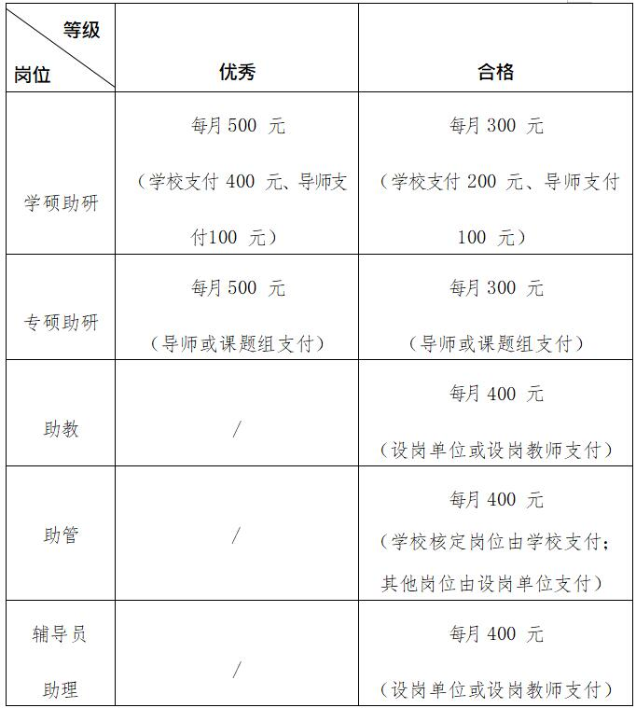设置研究生“三助一辅”岗位的单位可在学校规定的津贴标准外，结合工作量、工作表现及经费情况增发岗位津贴。

四、工作流程

1.受聘研究生填写《岗位考核表》（附件1）一式两份。一份递交设岗单位，确定考核等级；一份由设岗单位整理汇总后报研究生奖助工作办公室审核备案。

2.设岗单位汇总考核结果，填写《考核汇总表》（附件2），报研究生奖助工作办公室审核备案。不参加考核或考核不合格的研究生，不予发放津贴。

3.设置助研岗位的单位填写《助研导师资助部分津贴来源统计表》（附件3）。

4.有自设助管岗位情况的单位填写《自设助管岗位津贴发放情况备案登记表》（附件4）。

5.有增发岗位津贴情况的单位填写《增发岗位津贴情况备案登记表》（附件5）。

[6.以上材料请于6月27日前报送至研究生管理科（1号行政楼C215）。纸质版须签字盖章，电子版以“xx（单位）2023-2024学年第二学期‘三助一辅’考核”发送至邮箱acyjsgl@163.com。](mailto:4.以上材料请于6月27日前报送至研究生管理科（1号行政楼C212）。纸质版须签字盖章，电子版以“xx（单位）2022-2023学年第一学期‘三助一辅’考核为主题”发送至邮箱acyjsgl@163.com。)

五、相关说明

1.对助研岗位考核结果为“优秀”的学生，请在《助研考核汇总表》的备注栏注明该生符合《安徽财经大学研究生“三助一辅”工作管理办法（修订）》中的具体条款内容。如，符合管理办法第十九条的第（三）款。

2.助研岗位考核结果为“优秀”的学生提供的支撑材料，需要有审核人签名，盖单位公章，并按《助研考核汇总表》的名单顺序整理提交。

3.期刊类的支撑材料包括学校图信中心出具的检索报告，期刊的封面、封底、目录和论文正文。

附件：1. 岗位考核表

1. 考核汇总表
2. 助研导师资助部分津贴来源统计表
3. 自设助管岗位津贴发放情况备案登记表
4. 增发岗位津贴情况备案登记表
5. 安徽财经大学研究生“三助一辅”工作管理办法

党委研究生工作部

2024年6月17日